# <操作系统原理>课外实践1

## 实践名称：

unbuan 系统的安装；熟悉Linux环境；

## 实践目标：

1、学会安装LINUX操作系统环境，并能够简单的使用；

2、熟悉在linux 环境下，如何编辑、编译、运行一个“hello ,***” 程序

## 实践过程：

1. 启用wsl2，并且下载ubantu22.04.
2. 使用vscode来通过ssh链接ubantu来进行coding.
3. 在VSCode的终端中，导航到保存.helloworld.c文件的目录.
4. 编写hellowrld程序使用GCC编译.helloworld.c文件，
5. 在运行hello可执行程序，即可在terminal看到显示.

## 运行截图：

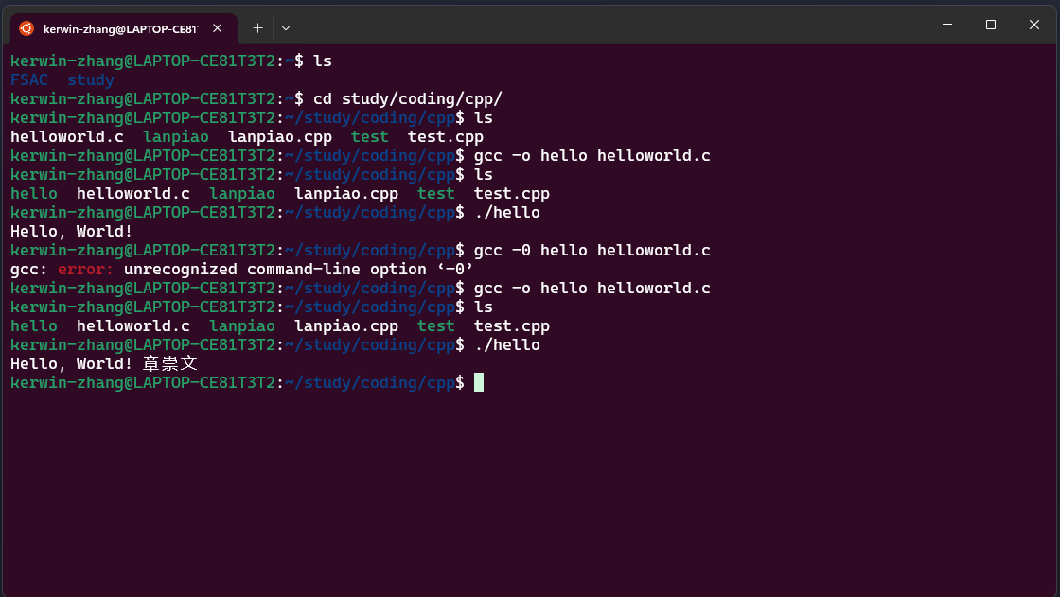

## 代码截图：

